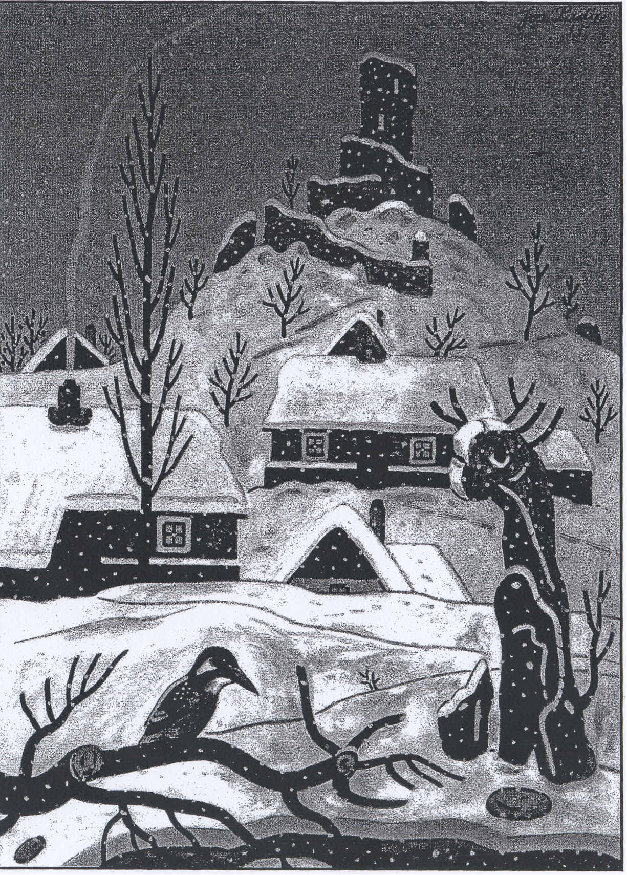
Písnička na konec

Vody se hnuly, praskl led,
kalný proud opřel se o kry.
Jdu sněhem, snad už naposled;
bořím se, sníh už je mokrý.

Sněženka ze tmy vyhlédla,
schoulena v ledové pěsti,
a ptala se, celá pobledlá,
smí-li v té zimě už kvésti.

Ještě se schovej nakrátko,
ještě si, sněženko, zdřímni.
Až otevřeš své poupátko,
já skončím písničku zimní.

Píseň o dětství

Dejte mi, chlapci, trochu hlíny,
chtěl bych si s vámi stavět hráz
a nedívat se na hodiny
a neslyšet, jak míjí čas.

A brouzdati se chladnou strouhou,
vždyť ruce, nohy nezebou.
A život, cestu krásnou, dlouhou,
teprve míti před sebou.

J. Seifert: Chlapec a hvězdy

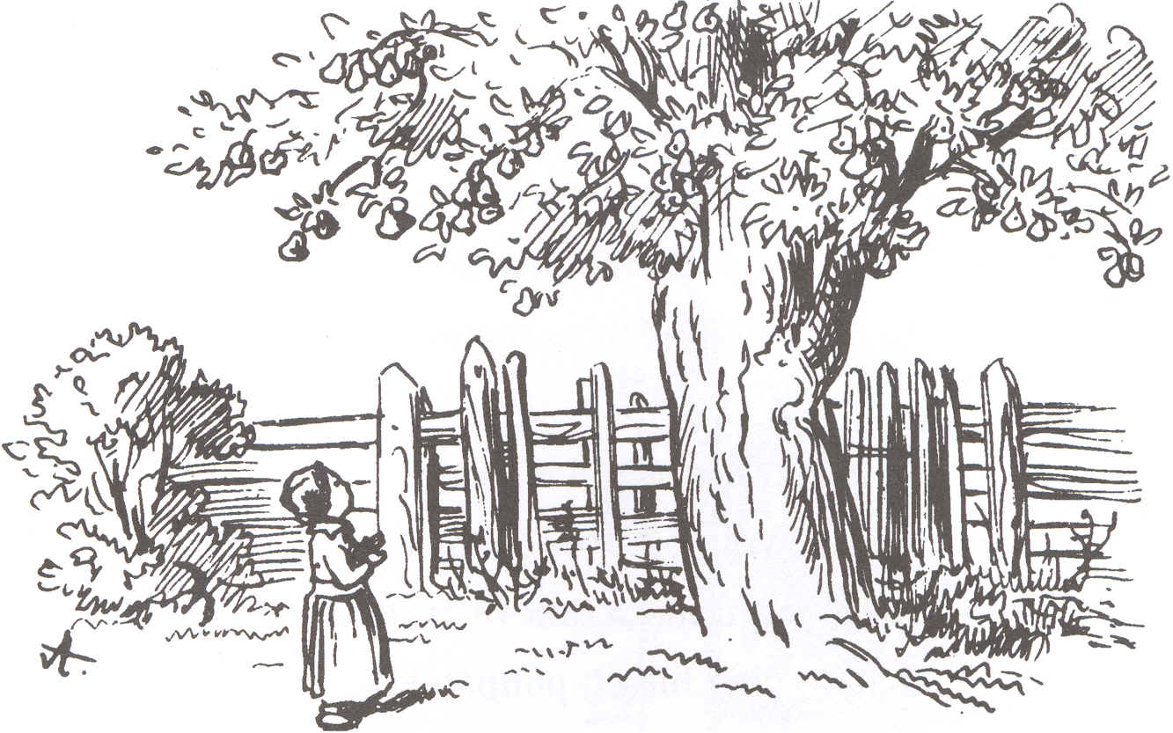
Píseň o slabikáři

Zní opět staré vzpomínky,
nikdo jim neodolá:
Jde chlapec vedle maminky
a už začíná škola.

Slabikář vidím v duchu zas
s obrázky Alšovými.
Bože, bylo tam tolik krás,
jež dávno zapadly mi.

Neskáče pes už přes oves
jak tenkrát v písničce skromné,
větříček sice foukal dnes,
neshodil hruštičku pro mne.

Tak jenom napadlo dneska mi,
jak jsem si v knížce té čítal.
Čas letěl nad těmi deskami,
já roky nepočítal.
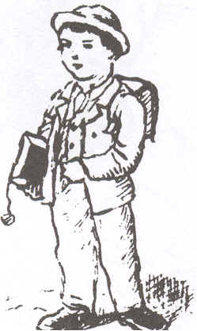

J. Seifert: Šel malíř chudě do světa

Večerní píseň

Když bylo dobře mamince,
bylo i pěkně v našem bytě.
Hmoždíř, který stál na skříňce,
zatřpytil se a okamžitě
skla oken, po nichž před chvilkou
plakalo ještě bílé jíní,
svítila opět po kuchyni,
kde vonělo to vanilkou.

Když zpívala, hned vesele
spustili ptáci před okny nám.
Měla-li mráček na čele,
odletěli hned ptáci jinam.
Zmlkli jsme rázem, ztichl smích.
I černé kotě, které tlapkou
pohrávalo si se skořápkou,
dívalo se jí po očích.

Když padala již únavou
a večer spát nás odnášela,
tu rukou drsnou od popela
stlala nám měkce pod hlavou.
V hořáku ještě přede plyn
a nad pelestí přechází nám,
podobaje se pavučinám,
velikánský stín maminčin.

Dnes už tak šťastně neusínám.

CUKRÁŘSKÝ KRÁM

Vznešený nebyl; zůstal snem
tak jako mnohý jiný.
A postávaje před krámem,
polykal jsem jen sliny.

A říkal jsem si, co bych chtěl.
Tu mísu indiánek.
Když někdo dveře otevřel,
cítil jsem sladký vánek.

Když přinesli tam před chvílí
tác pěnového bezé,
oči se smutně sklonily
k té nadýchané něze.
Pišingr, mokka, malakov,
griliážové řezy!
Těchto pár cizích jmen a slov,
které mi v paměti vězí,

tehdy jsem slýchal jedině,
a přes rameno třeba,
když stál jsem skromně u skříně,
v kapse s krajíčkem chleba.

Chvilkami ruka nad tácem
mihla se, něžná, štíhlá.
Ale já byl jsem uchvácen
jen tím, co v prstech zdvihla.

Bylo to k zlosti; měl jsem chuť,
a hledě na věnečky,
sliboval jsem si: Buď jak buď,
jednou je skoupím všecky.

Však přesto v prvním rozletu
nevzpomenul jsem přísah.
Jsou sladší věci ještě tu,
než byly na těch mísách.

J. Seifert: Maminka

